附件2：吴川市海滨街道新兴社区三中路某老友粉店

存在问题：线路乱拉

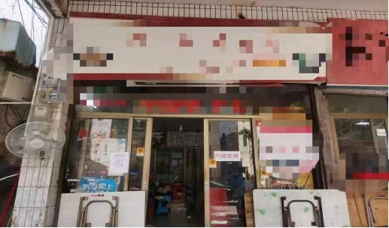

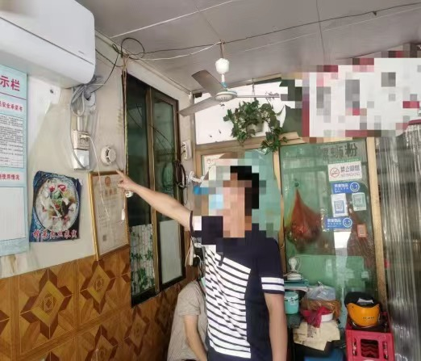

吴川市海滨街道新兴社区人民东路某螺狮粉店

存在问题：线路乱拉

